Pedro por favor cambiar el signo donde se indica por un signo más.

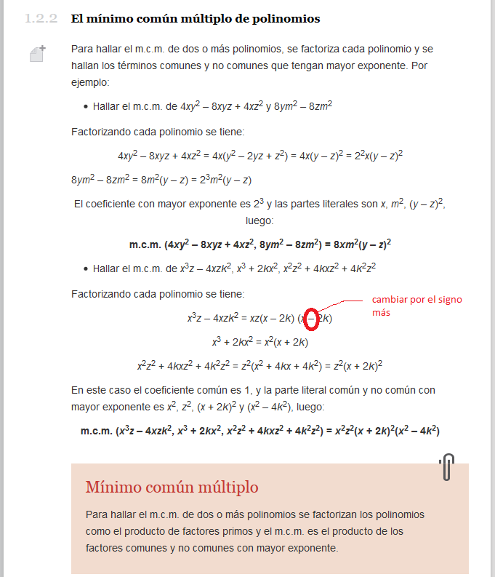

Pedro por favor actualizar la fórmula <<MC_08_05_034>>

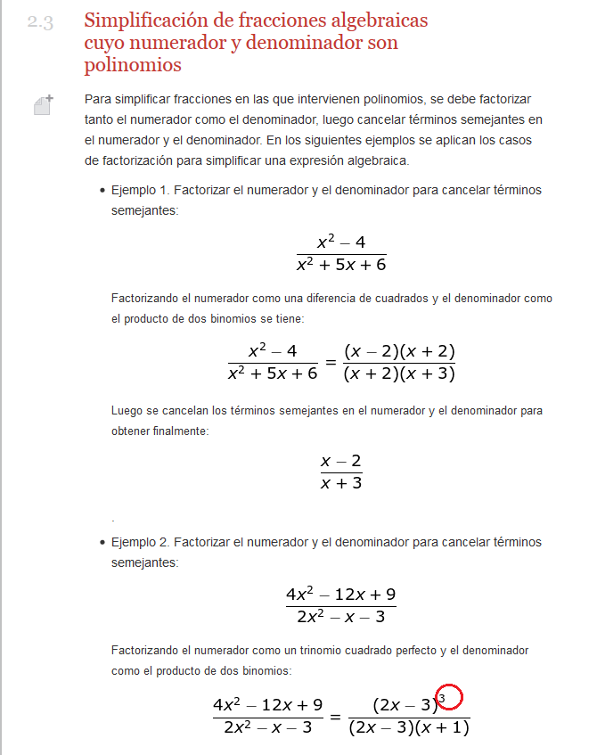

Pedro por favor cambiar la fórmula << MC_08_05_040>> por las fórmulas: MC_08_05_097, MC_08_05_098 y MC_08_05_099.

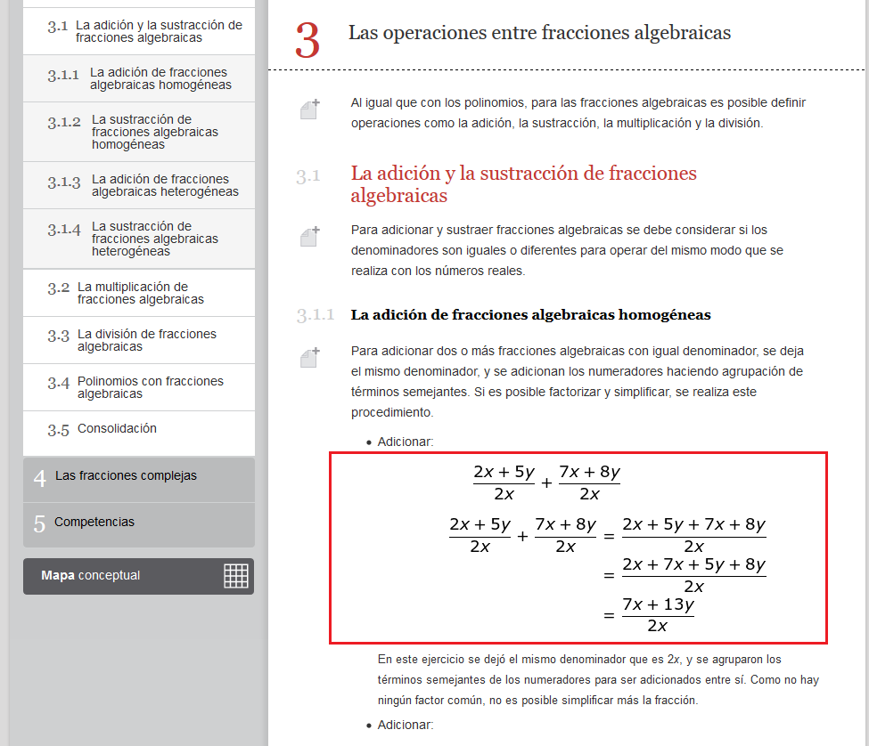

Pedro por favor cambiar la fórmula <<MC_08_05_056>> por las fórmulas: MA_08_05_100, MA_08_05_101 y MA_08_05_102.

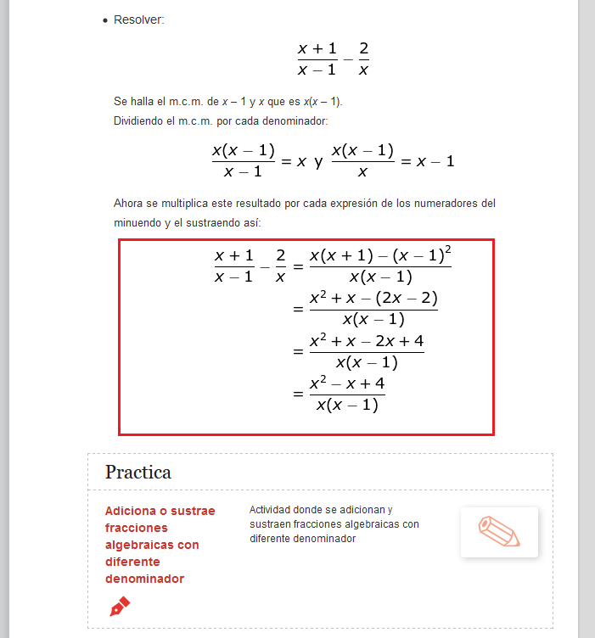

Pedro por favor cambiar las fórmulas por las siguientes:

MC_08_05_075 por MA_08_05_103

MC_08_05_076 por MA_08_05_104

MC_08_05_077 por MA_08_05_105

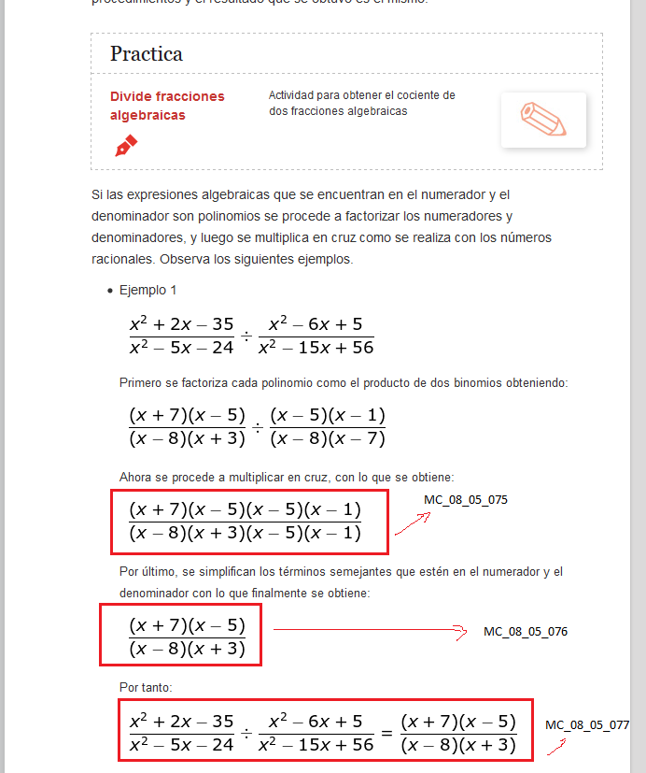

Pedro por favor cambiar las fórmulas por las que se indica en la imagen.

Quitar el texto que está en el recuadro anaranjado.

Agregar la palabra “o cero” donde se indica en la imagen.

